При изложении прямого метода Ляпунова будем пользоваться дифференциальными уравнениями автоматической системы в форме уравнений первого порядка, или уравнениями состояния, полагая, что они записаны для переходного процесса в отклонениях всех переменных от их значений в установившемся процессе при новых постоянных значениях возмущающего f = f⁰ и задающего g = g⁰ воздействий. Следовательно, эти уравнения для нелинейной системы n- го порядка будут:

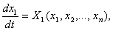
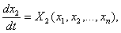 (3.12)
……………………
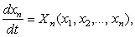
где функции произвольны и содержат любого вида нелинейности, но всегда удовлетворяют условию
при (3.13)
так как в установившимся состоянии все отклонения переменных величин и их производные равны нулю по самому определению понятия этих отклонений, то понадобятся в дальнейшем понятие о знакоопределенных, знакопостоянных и знакопеременных функциях.
Пусть имеется функция нескольких переменных Представим себе n-мерное фазовое пространство, в котором являются прямоугольными координатами (это будут, в частности, фазовая плоскость при n=2 и обычное трехмерное пространство при n=3). Тогда в каждой точке указанного пространства функция будет иметь некоторые определенные значения. Нам понадобятся в дальнейшем функции (), которые обращаются в нуль в начале координат (т.е. при ) и непрерывны в некоторой области вокруг него.
Функция называется знакоопределенной некоторой области, если она во всех точках этой области вокруг начала координат сохраняет один и тот же знак и нигде не обращается в нуль, кроме только самого начала координат.
Функция называется знакопостоянной, если она сохраняет один и тот же знак, но может обращаться в нуль не только в начале координат, но и в других точках данной области.
Функция называется знакопеременной, если она в данной области вокруг начала координат может иметь разные знаки.
Приведем примеры всех трех типов функций . Пусть n=2 и , это будет знакоопределенная (положительная) функция, так как только тогда, когда одновременно и , и при всех вещественных значениях и . Аналогично при любом n функция будет знакоопределенной положительной, а знакоопределенной отрицательной (см. рисунок 3.3, а).
Если взять функцию при n=3, то она уже не будет знакоопределенной, так как, оставаясь положительной при любых и , она может обращаться в нуль не только при но также и при любом значении , если (т.е. на всей оси , см. рисунок.3.3, б) следовательно, это будет знакопостоянная (положительная) функция.
Наконец, что в некоторых частных задачах нам понадобится также же функция , которая обращается в нуль не в начале координат, а на заданном конечном отрезке АВ (см. рисунок 3.3, в). Тогда знакоопределенность функции будет обозначать ее неизменный знак и не обращение в нуль в некоторой области вокруг этого отрезка.
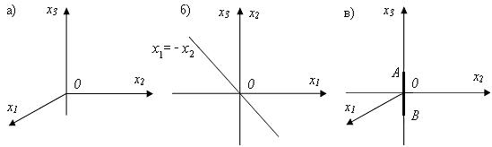

Рисунок 3.3 - Графические примеры изображения знакоопределенной, знакопостоянной и знакопеременной функций
3.2.2 Функция Ляпунова и ее производная по времени. Любую функцию
(3.14)
тождественно обращающуюся в нуль при будем называть функцией Ляпунова, если в ней в качестве величин взяты те отклонения переменных в переходном процессе:
,
в которых записываются уравнения (3.12) для этой системы.
Производная от функции Ляпунова (3.14) по времени будет
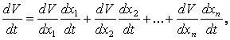 (3.15)
подставив сюда значения 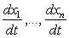 из заданных уравнений системы (3.12), получим производную от функции Ляпунова по времени в виде:
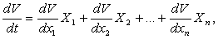 (3.16)
где - правые части уравнений (3.12), представляющие собой заданные функции от отклонений .
Следовательно, производная от функции Ляпунова по времени так же, как и сама , является некоторой функцией отклонений, т.е.
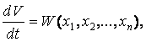 (3.17)
причем согласно (3.14) эта функция W так же, как и сама , тождественно обращаются в нуль при значениях . Поэтому к ней в одинаковой степени можно применять все те же понятия знакоопределенности, знакопостоянства и знакопеременности в некоторой области вокруг начала координат, о которых говорилось выше по отношению к функции .
Если же функция W будет не знакоопределенной, а знакопостоянной, то, очевидно, что траектория изображающей точки М невезде будет пересекать поверхности , а может их касаться в тех точках, где W обращается в нуль (помимо начала координат). Но так как во всех других местах фазового пространства функция W имеет один и тот же знак, вследствие чего изображающая точка может идти только из вне внутрь поверхности , то при решении задачи остается только проверить, не «застрянет» ли изображающая точка там, где W =0.
Вообще же метод Ляпунова может применяться и при наличии времени t в явном виде, в частности, для уравнений (линейных и нелинейных) с переменными коэффициентами.
Базируясь на этих предварительных сведениях, дадим общую формулировку теорем Ляпунова об устойчивости и неустойчивости нелинейных систем и покажем их справедливость. Теоремы эти годятся для исследования устойчивости систем регулирования не только при малых, но и при больших отклонениях, если для них справедливы исходные уравнения данной системы регулирования. Устойчивость системы при любых больших начальных отклонениях называется коротко устойчивостью в целом.
3.3.3 Теорема Ляпунова об устойчивости нелинейных систем. Теорема формулируется следующим образом: если при заданных в форме (3.13) уравнениях системы п-го порядка можно подобрать такую знакоопределенную функцию Ляпунова , чтобы ее производная по времени тоже была знакоопределенной (или знакопостоянной), но имела знак, противоположный знаку V, то данная система устойчива. При знакоопределенной функции W будет иметь место асимптотическая устойчивость.
Проиллюстрируем справедливость этой теоремы на наглядных геометрических образах. Для простоты возьмем систему третьего порядка (п = 3). Уравнения для нее в общем, можно записать следующим образом:
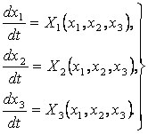 (3.18)
Возьмем знакоопределенную положительную функцию Ляпунова в виде:

, (3.19)
где а, b, с - произвольно заданные вещественные числа.
Будем придавать величине возрастающие постоянные значения: V = 0, что означает:
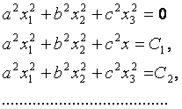
первое из этих выражений соответствует одной точке (началу координат фазового пространства), а остальные - поверхностям эллипсоидов в фазовом пространстве, причем каждый последующий эллипсоид содержит внутри себя целиком предыдущий (см. рисунок 3.4).

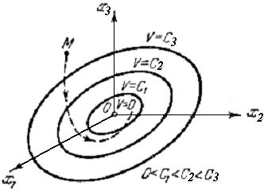

Рисунок 3.4 – Иллюстрация теоремы Ляпунова на наглядных геометрических образах
Возьмем теперь производную от функции Ляпунова по времени. Согласно (3.16) и (3.19)
где функции берутся из заданных уравнений системы регулирования (3.18).
Если полученная таким путем функция W(x₁, x₂, x_{s}) окажется знакоопределенной отрицательной, т.е. если
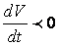 (3.20)
во всех точках исследуемого фазового пространства, кроме одного только начала координат, где 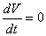 при ), то при любых начальных условиях изображающая точка М (см. рисунок 3.4) вследствие (3.20) будет двигаться в сторону уменьшения значения F, т. е. будет пересекать эллипсоиды, изображенные на рисунке 3.4, извне внутрь. В результате с течением времени изображающая точка М будет стремиться к началу координат 0 фазового пространства и уже никак не сможет выйти за пределы тех эллипсоидов, в которые она проникла.
Это и означает затухание всех отклонений в переходном процессе с течением времени. Таким образом, установлена устойчивость данной системы регулирования, что иллюстрирует справедливость теоремы для системы третьего порядка в случае знакоопределенной функции W.
Отсюда вытекает справедливость теоремы и в общем случае, рассуждения остаются аналогичными, только вместо трех уравнений (3.18) будет п уравнений (3.12). Как и раньше, для любой знакоопределенной положительной функции Ляпунова получим некоторые замкнутые поверхности, окружающие начало координат (см. рисунок 3.4), но уже не в обычном трехмерном, а в n - мерном фазовом пространстве. Поэтому, если производная 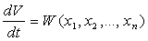 окажется знакоопределенной отрицательной, то траектория изображающей точки М в n - мерном пространстве при любых начальных условиях с течением времени будет пересекать указанные поверхности только извне внутрь, что и свидетельствует об устойчивости данной системы.

